附件3：
住宿参考

比赛地点距离市中心较远，酒店信息较少，建议参赛者提前预定酒店，避免学校周边酒店资源紧张。下列信息均来源于网络（2019.5.19），请参赛队酌情参考：
1.沈体龙源酒店
地址：苏家屯区金钱松东路36号(近沈阳体育学院)
参考价格：￥168起
2.汉庭酒店(沈阳会展中心店)
地址：苏家屯区南京南街1216号
参考价格：￥199起
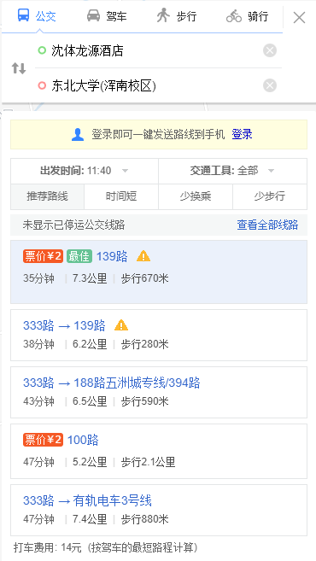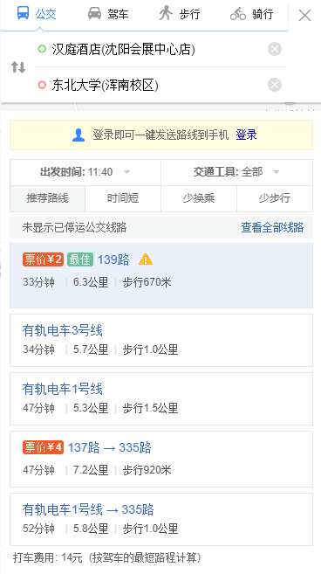

3.沈阳雅泉宾馆
地址：浑南区浑南新区全运路420-1
参考价格：￥128起
4.沈阳东大城建酒店式公寓
地址：浑南区尚盈丽景小区16号楼
参考价格：￥100起

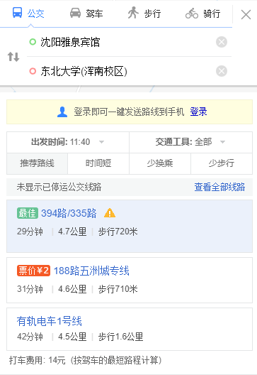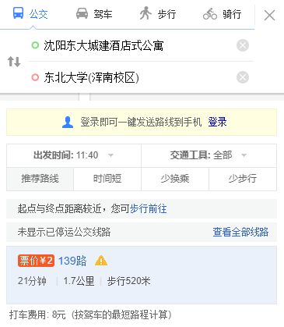

5.沈阳锦联豪生酒店
地址：沈阳市浑南区创新路153-4号
参考价格：￥298起

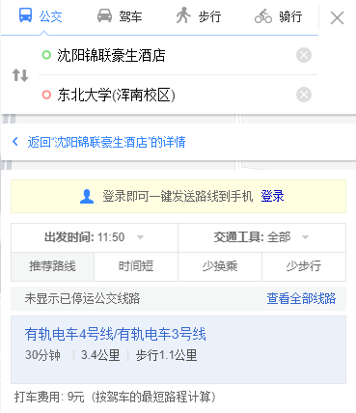
注释：如果参赛队伍选择机场或者市中心的酒店入住，请注意早晚车流高峰，市中心通往新校区的几座桥梁早晚会有一些拥堵。

